МІНІСТЕРСТВО ОСВІТИ І НАУКИ УКРАЇНИ

НАЦІОНАЛЬНИЙ ТЕХНІЧНИЙ УНІВЕРСИТЕТ

“ХАРКІВСЬКИЙ ПОЛІТЕХНІЧНИЙ ІНСТИТУТ”

КАФЕДРА ПРОГРАМНОЇ ІНЖЕНЕРІЇ ТА ІНФОРМАЦІЙНИХ ТЕХНОЛОГИЙ УПРАВЛІННЯ

Лабораторна робота № 6

З курсу «Інформаційні технології у системах масового обслуговування»

«Моделювання Пуассонівського потоку заявок і визначення оцінок характеристик потоку за допомогою приборів пакета GPSS»

3 курс VI семестр

Виконала:

студентка групи КН 36-б

Ликова Маргарита

Перевірив:

проф. каф. ПІІТУ

Голоскоков О. Є.

ХАРКІВ 2019

**Постановка задачи**

Допустим, наблюдается Пуассоновский поток заявок. Поскольку поток является простейшим, то он обладает следующими свойствами:

1. Время между двумя соседними заявками подчиняется экспоненциальному закону;
2. Вероятность появления определенного числа заявок на заранее заданном промежутке времени может быть вычислен с помощью формулы закона Пуассона;
3. Композиция простейших потоков является также простейшим потоком, причем интенсивность результирующего потока равна сумме интенсивности компонент.

Предположим, имеется система на вход которой поступает простейший поток заявок с известными характеристиками. Определить характеристики выходного потока, если известно: t – время между двумя соседними заявки, подчиняется экспоненциальному закону распределения.

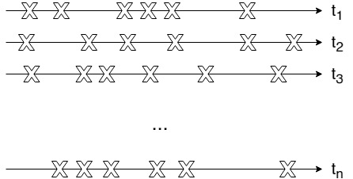

Рисунок 1 – Диаграмма системы простейших потоков заявок

Данная система имеет n-входных потоков. Наблюдая за потоком, показанном на рисунке 1, вычислим следующие характеристики:

 – математическое ожидание по каждому потоку;

– математическое ожидание системы;

 – дисперсия по каждому потоку;

 – дисперсия системы;

 – интенсивность реального потока;

 – вероятность попадания заявки на элементарный участок времени;

 – обратная вероятность.

Необходимо решить эту задачу двумя способами: аналитически и численно, сопоставить полученные результаты.

**Аналитическое решение**

В силу условленной задачи можно считать, что в системе наблюдается простейший поток, что позволяет использовать соответствующий математический аппарат.

Например, имеется система – магазин. В системе имеется 4 кассовых аппарата (n = 4 простейших потоков). Система исследуется в течение 10 часов непрерывной работы магазина. Согласно схеме и заданным значениям поступления покупателей на каждую кассу на рисунке 2 необходимо вычислить характеристики по каждому потоку в системе.

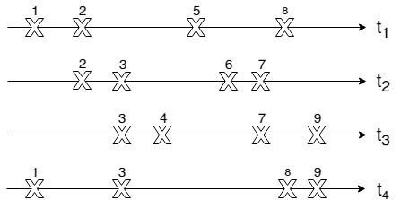

Рисунок 2 – Диаграмма системы простейших потоков заявок с исходными данными

Согласно исходным данным, определим характеристики системы и каждого потока.

Вычислим математическое ожидание по каждому потоку:



Вычислим математическое ожидание системы:



Вычислим дисперсию по каждому потоку:



Вычислим дисперсию системы:



Интенсивность:



Вероятность попадания заявки на элементарный участок времени:



Обратная вероятность:

 .

**Численное решение**

Код создания модели в пакете GPSS:

XPDIS FUNCTION RN1,C10 /* Задается поток заявок */

0,0/.1,.2/.2,.5/.3,.8/.4,.2/.5,.3/.6,.6/.7,7/.75,3/.8,4/.84,7/.88,9/.9,1/.92,3/.94,8/ .95,9/.96,10

kassa STORAGE 4 /* Задается число потоков */

row STORAGE 10 /* Задае**тся вр**емя работы системы */

GENERATE 4,FN$XPDIS /* распределение Пуассона - 4 клиента за 10 часов */

GATE SNF row,BYBY /* Если места нет, клиент уходит */

ENTER row /* Занять место */

ENTER kassa /* Занять место на кассе */

LEAVE row /* Освободить место на кассе */

ADVANCE (EXPONENTIAL(1,0,3600)) /* Обслуживание 60 мин(экспоненциальное распределение) */

LEAVE kassa /* Освободить кассу */

BYBY TERMINATE /* Покинуть магазин */

GENERATE 1 /* Транзакт приходит в момент времени равный 1 часу */

SAVEVALUE Mt,(20.5/4) /* Математическое ожидание системы */

SAVEVALUE Dt,(31.12/4) /* Дисперсия системы */

SAVEVALUE PO,(0.071/0.5) /* Вероятность попадания заявки на элементарный участок времени*/

SAVEVALUE PI,(1-(0.071/0.5)) /* Обратная вероятность */

SAVEVALUE Lamda,(1/5.125) /* Интенсивность */

TERMINATE 1 /* Завершение моделирования */

START 1

Результаты выполнения:

На рисунке 3 представлены численные характеристики, посчитанные с помощью программы пакета GPSS.

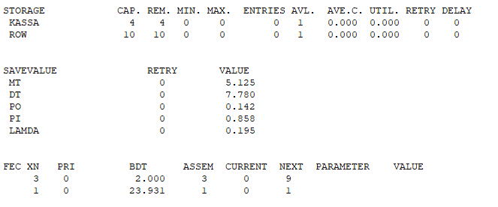

Рисунок 3 – Результаты выполнения программы в пакете GPSS

**Сопоставление результатов**

Таблица 1 – Сравнение аналитического и численного решений

|  |  |  |
| --- | --- | --- |
|  | Аналитическое решение | Численное решение |
| 1. Матем. ожид. системы | 5.126 | 5.125 |
| 1. Дисперсия системы | 7.78 | 7.79 |
| 1. Интенсивность реального потока | 0.195 | 0.195 |
| 1. Вероятность попадания заявки на элементарный участок | 0.142 | 0.142 |
| 1. Обратная вероятность | 0.858 | 0.858 |

**Выводы**

Выполняя лабораторную работу было исследовано Пуассоновский поток заявок. Исследование выполнялось численным (с помощью пакета GPSS) и аналитическим решениями. Получены оценки характеристик потока, такие как матем. ожид. системы, дисперсия системы, интенсивность реального потока, вероятность попадания заявки на элементарный участок и обратная вероятность.

Сравнивая результаты численного и аналитического решений, приведенные в таблице 1, можно сделать вывод, что в значениях вычисленных оценок характеристик потока присутствует небольшое отклонение.